

**ĐỖ VĂN XUÂN ĐỒ ÁN TỐT NGHIỆP HÀ NỘI, NĂM 2024**

|  |  |
| --- | --- |
| **bỘ GIÁO DỤC VÀ ĐÀO TẠO** | **BỘ NÔNG NGHIỆP VÀ PTNT** |

TRƯỜNG ĐẠI HỌC THỦY LỢI



ĐỖ VĂN XUÂN

Ứng dụng công nghệ Web 3D để phát triển website in ấn và thiết kế áo

ĐỒ ÁN TỐT NGHIỆP

HÀ NỘI, NĂM 2024

|  |  |
| --- | --- |
| **bỘ GIÁO DỤC VÀ ĐÀO TẠO** | **BỘ NÔNG NGHIỆP VÀ PTNT** |

TRƯỜNG ĐẠI HỌC THỦY LỢI

ĐỖ VĂN XUÂN

Ứng dụng công nghệ Web 3D để phát triển website in ấn và thiết kế áo

|  |  |
| --- | --- |
| Ngành: | Kỹ thuật phần mềm |
| Khoa: | Công nghệ thông tin |

|  |  |
| --- | --- |
| Gíáo viên hướng dẫn: | TS. Lê Nguyễn Tuấn Thành |
|  |  |

HÀ NỘI, NĂM 2024

|  |  |
| --- | --- |
| Logo-WRU | CỘNG HOÀ XÃ HỘI CHỦ NGHĨA VIỆT NAM **Độc lập - Tự do - Hạnh phúc**  ----------★----------  **NHIỆM VỤ ĐỒ ÁN TỐT NGHIỆP** |

Họ tên sinh viên: Đỗ Văn Xuân Hệ đào tạo: Chính quy

Lớp: 61PM2 Ngành: Kỹ thuật phần mềm

Khoa: Công nghệ thông tin

1- TÊN ĐỀ TÀI:

**ỨNG DỤNG CÔNG NGHỆ WEB 3D ĐỂ PHÁT TRIỂN WEBSITE IN ẤN VÀ THIẾT KẾ ÁO**

2- CÁC TÀI LIỆU CƠ BẢN:

* <https://threejs.org/>
* <https://stablediffusionapi.com/>
* <https://support.microsoft.com/vi-vn/topic/31846479-c656-f2a4-bc24-c9803a97e62c>
* <https://vuejs.org/>
* <https://getbootstrap.com/docs/4.6/getting-started/introduction/>
* <https://fontawesome.com/>
* <https://www.youtube.com/watch?v=ZqEa8fTxypQ&t=3301s>
* <https://github.com/AR-js-org/AR.js>
* <https://modelviewer.dev/>

3- NỘI DUNG CÁC PHẦN THUYẾT MINH VÀ TÍNH TOÁN: Tỷ lệ %

* Chương 1: Tổng quan đề tài
* Chương 2: Ý tưởng và triển khai
* Chương 3: Xây dựng mô hình phát hiện từ khóa
* Chương 4: Xây dựng ứng dụng “The guardian angel”
* Chương 5: Xây dựng website quản lý và lưu trữ
* Chương 6: Hạn chế và phương hướng phát triển

4- GIÁO VIÊN HƯỚNG DẪN TỪNG PHẦN

Giáo viên hướng dẫn toàn bộ đồ án: TS. Lê Nguyễn Tuấn Thành

5- NGÀY GIAO NHIỆM VỤ ĐỒ ÁN TỐT NGHIỆP

Ngày ……tháng ……năm 2024

|  |  |
| --- | --- |
| **Trưởng Bộ môn**  *(Ký và ghi rõ Họ tên)* | **Giáo viên hướng dẫn chính**  *(Ký và ghi rõ Họ tên)* |

Nhiệm vụ Đồ án tốt nghiệp đã được Hội đồng thi tốt nghiệp của Khoa thông qua

Ngày……tháng……năm 2024 **Chủ tịch Hội đồng**

*(Ký và ghi rõ Họ tên)*

Sinh viên đã hoàn thành và nộp bản Đồ án tốt nghiệp cho Hội đồng thi Ngày……tháng……năm 2024

**Sinh viên làm Đồ án tốt nghiệp**

*(Ký và ghi rõ Họ tên)*

|  |  |
| --- | --- |
| logo | TRƯỜNG ĐẠI HỌC THUỶ LỢI  **KHOA CÔNG NGHỆ THÔNG TIN**  BẢN TÓM TẮT ĐỀ CƯƠNG ĐỒ ÁN TỐT NGHIỆP |

Tên đề tài: **Ứng dụng công nghệ Web 3D để phát triển website in ấn và thiết kế áo.**

*Sinh viên thực hiện*: Đỗ Văn Xuân

*Lớp*: 61PM2

*Mã sinh viên*: 1951061135

*Số điện thoại*: 0388530006

*Email*: xuanco941@gmail.com

*Giáo viên hướng dẫn*: TS. Lê Nguyễn Tuấn Thành

**TÓM TẮT ĐỀ TÀI**

Khi mà đa phần các trang web cung cấp dịch vụ in ấn quần áo hiện nay chỉ hỗ trợ người dùng thay đổi một số thông tin, hình ảnh, màu sắc trên mẫu hình có sẵn, hay khi người dùng muốn chiếc áo của mình khác biệt hơn họ phải mô tả rất khó khăn cho trang web cung cấp dịch vụ nếu không gặp trực tiếp. Vì vậy sự sáng tạo của khách hàng bị hạn chế khá nhiều so với những gì công nghệ in ấn hiện đại ngày nay có thể làm.

Đề tài này phát triển một ứng dụng web cho phép người dùng tạo và thiết kế áo theo yêu cầu của khách hàng trên mô hình 3D của các cửa hàng cung cấp dịch vụ in ấn. Ứng dụng này hướng đến một trải nghiệm tương tác trực quan cho người dùng khi họ tạo ra các mẫu áo độc đáo. Bằng cách sử dụng mô hình 3D, người dùng có thể điều chỉnh thiết kế theo ý muốn của họ, người dùng có thể thêm hình ảnh, thay màu sắc kết cấu của áo bằng hình ảnh, hoặc thêm ký tự cá nhân vào áo, người dùng có khả năng tạo ra các mẫu áo độc đáo và thú vị hơn bao giờ hết.

Ngoài ra, ứng dụng này còn hỗ trợ công nghệ thực tế ảo (AR), cho phép người dùng xem chiếc áo của họ trong không gian thực tế. Điều này giúp họ có cái nhìn trực quan về sản phẩm cuối cùng và đảm bảo rằng áo sẽ thật sự phản ánh mong muốn của họ trước khi đặt hàng.

**CÁC MỤC TIÊU CHÍNH**

* Sử dụng được thư viện ModelViewer, Threejs để thực hiện những chức năng thao tác, chỉnh sửa mô hình 3D.
* Sử dụng API tìm kiếm ảnh bằng Text để người dùng linh hoạt thêm ảnh hoặc thay đổi kết cấu màu từ ảnh vào mô hình 3D.
* Xây dựng Database bằng Entity Framework Core (code first) với SQL Server
* Triển khai ứng dụng bằng ASP.NET MVC.
* Xây dựng giao diện và xử lý sự kiện bằng Bootstrap và VueJs.
* Xây dựng trang quản lý.

**KẾT QUẢ DỰ KIẾN**

* Sử dụng được thư viện thao tác 3D hiện đại ModelViewer.
* Sử dụng được thư viện VueJs để thao tác Dom mượt mà, dễ dàng hơn.
* Nắm được cách thức hoạt động của 1 ứng dụng ASP.NET MVC.
* Biết sử dụng Entity Framework Core để tương tác với Database.

LỜI CAM ĐOAN

Tác giả xin cam đoan đây là Đồ án tốt nghiệp của bản thân tác giả. Các kết quả trong Đồ án tốt nghiệp này là trung thực, và không sao chép từ bất kỳ một nguồn nào và dưới bất kỳ hình thức nào. Việc tham khảo các nguồn tài liệu (nếu có) đã được thực hiện trích dẫn và ghi nguồn tài liệu tham khảo đúng quy định.

|  |  |
| --- | --- |
|  | **Tác giả ĐATN**  *Chữ ký*  **Đỗ Văn Xuân** |

LỜI CÁM ƠN

Đầu tiên và quan trọng nhất, tôi muốn bày tỏ lòng biết ơn sâu sắc đến TS. Lê Nguyễn Tuấn Thành đã tận tình dẫn dắt, định hướng từ những ngày đầu tiên thực hiện Đồ án tốt nghiệp của tác giả. Xuất phát từ những ý tưởng ban đầu, vạch ra kế hoạch và thực hiện đều được sự tư vấn, hướng dẫn chi tiết của thầy để tác giả có thể đưa ra bản Đồ án tốt nghiệp hoàn thiện cuối cùng.

Tôi cũng muốn bày tỏ lòng biết ơn đến những người bạn tại trường Đại học Thủy Lợi vì sự hỗ trợ và khích lệ của họ. Những đề xuất, ý kiến, và sự đồng lòng từ họ đã là nguồn động viên không ngừng, giúp tôi hoàn thiện và làm giàu thêm nội dung của đồ án.

Cuối cùng, tôi xin chân thành cám ơn trường Đại học Thủy Lợi nói chung và khoa Công nghệ thông tin nói riêng, đã luôn tạo điều kiện tốt nhất về cả cơ sở vật chất và giảng dạy, hỗ trợ sinh viên một cách tối đa. Từ đó, sinh viên có cơ hội học tập, phấn đấu, trau dồi kiến thức trên trường lớp lẫn thực hành trong thực tiễn nhằm tạo ra những con người có ích cho đất nước, xã hội trong tương lai.

Một lần nữa, xin chân thành cảm ơn tất cả những người đã làm nên thành công của đồ án này. Sự giúp đỡ của mọi người đã góp phần làm cho hành trình nghiên cứu của tôi trở nên ý nghĩa và đáng nhớ.

MỤC LỤC

DANH MỤC CÁC HÌNH ẢNH v

DANH MỤC BẢNG BIỂU vii

DANH MỤC CÁC TỪ VIẾT TẮT VÀ GIẢI THÍCH CÁC THUẬT NGỮ viii

CHƯƠNG 1 TỔNG QUAN ĐỀ TÀI 1

1.1 Thực trạng 1

1.2 Lý do chọn đề tài 3

1.3 Mục tiêu 5

1.4 Ý nghĩa của đề tài 5

CHƯƠNG 2 Ý TƯỞNG VÀ TRIỂN KHAI 6

2.1 Ý tưởng 6

2.1.1 Mô hình học máy 6

2.1.2 Ứng dụng tích hợp trên đồng hồ thông minh Android Wear 6

2.1.3 Website quản lý & lưu trữ 7

2.2 Triển khai 7

CHƯƠNG 3 XÂY DỰNG MÔ HÌNH PHÁT HIỆN TỪ KHÓA 8

3.1 Hệ thống phát hiện từ khóa 8

3.2 Xác định bài toán 10

3.3 Xây dựng mô hình 11

3.3.1 Thu thập dữ liệu 11

3.3.2 Xử lý dữ liệu 13

3.3.3 Đào tạo mô hình 14

3.3.4 Thử nghiệm mô hình 16

CHƯƠNG 4 XÂY DỰNG ỨNG DỤNG “THE GUARDIAN ANGEL” 19

4.1 Yêu cầu ứng dụng 19

4.2 Phân tích & thiết kế 19

4.2.1 Yêu cầu phần cứng 19

4.2.2 Cách thức hoạt động 20

4.2.3 Công cụ và kỹ thuật thực hiện 22

4.2.4 Thuật toán với từng tính năng 24

4.3 Thiết kế giao diện 33

4.4 Đánh giá ứng dụng 34

CHƯƠNG 5 XÂY DỰNG WEBSITE QUẢN LÝ VÀ LƯU TRỮ 38

5.1 Yêu cầu website 38

5.2 Phân tích & thiết kế 38

5.2.1 Xác định Use cases 38

5.2.2 Biểu đồ Use cases 39

5.2.3 Kịch bản Use cases 40

5.2.4 Lớp phân tích 48

5.2.5 Thiết kế cơ sở dữ liệu 51

5.2.6 Thiết kế API 52

5.3 Thiết kế giao diện 53

CHƯƠNG 6 HẠN CHẾ VÀ PHƯƠNG HƯỚNG PHÁT TRIỂN 55

6.1 Hạn chế tồn đọng 55

6.2 Phương hướng phát triển 55

TÀI LIỆU THAM KHẢO 56

PHỤ LỤC 57

DANH MỤC CÁC HÌNH ẢNH

Hình 1.1 Hình ảnh trẻ em bị bạo hành 1

Hình 1.2 Tỉ lệ trẻ em dưới 18 tuổi đã từng bị bạo hành ở Việt Nam 3

Hình 1.3 Các sản phẩm đồng hồ đeo tay thông minh cho trẻ em 4

Hình 1.4 Ứng dụng “The guardian angel” 5

Hình 3.1 Ba thành phần chính của một hệ thống “Keyword spotting” 8

Hình 3.2 Kiến trúc mạng nơ-ron tích chập cho hệ thống “Keyword spotting” 9

Hình 3.3 Mô tả lớp tích chập và lớp max-pooling 10

Hình 3.4 Mô tả đầu vào, đầu ra của bài toán 10

Hình 3.5 Một vài ví dụ mẫu âm thanh thu thập được 12

Hình 3.6 Âm thanh nhiễu nền background_noise 13

Hình 3.7 Bắt đầu quá trình training mô hình học máy 15

Hình 3.8 Kết thúc quá trình training mô hình học máy sau 20000 steps 15

Hình 3.9 Theo dõi accuracy và cross entropy qua các steps training 16

Hình 3.10 Validation accuracy thay đổi qua các epoch training 16

Hình 3.11 Ma trận nhầm lẫn (Confusion matrix) chưa chuẩn hóa 17

Hình 3.12 Ma trận nhầm lẫn (Confusion matrix) đã chuẩn hóa 17

Hình 4.1 Mô tả tính năng chính của ứng dụng 19

Hình 4.2 Đồng hồ đeo tay thông minh Huawei Watch 2 LTE 20

Hình 4.3 Nội dung tin nhắn SMS cảnh báo 22

Hình 4.4 Phần mềm Android Studio 22

Hình 4.5 Ngôn ngữ lập trình Java 23

Hình 4.6 Sơ đồ kết nối các thiết bị khi lập trình ứng dụng Android Wear 23

Hình 4.7 Nút cần giúp đỡ “HELP” 24

Hình 4.8 Giao diện tắt tính năng bảo vệ 25

Hình 4.9 Menu cài đặt của ứng dụng 26

Hình 4.10 Menu cài đặt giả 26

Hình 4.11 Cài đặt thông số liên quan đến nhịp tim 27

Hình 4.12 Xác nhận an toàn khi phát hiện nhịp tim vượt quá ngưỡng 28

Hình 4.13 Xác nhận an toàn khi phát hiện đồng hồ bị tháo khỏi tay 29

Hình 4.14 Cảm biến gia tốc trên đồng hồ và điện thoại thông minh 30

Hình 4.15 Xác nhận an toàn khi phát hiện đồng hồ bị tháo khỏi tay 31

Hình 4.16 File model và labels sau khi kết xuất 32

Hình 4.17 Biểu tượng icon ứng dụng “The guardian angel” 33

Hình 4.18 Mockup giao diện ứng dụng “The guardian angel” 34

Hình 5.1 Biểu đồ Use cases của website 39

Hình 5.2 Các thực thể 49

Hình 5.3 Biểu đồ lớp phân tích use case đăng nhập 50

Hình 5.4 Biểu đồ lớp phân tích use case đăng xuất 50

Hình 5.5 Biểu đồ lớp phân tích use case đổi mật khẩu 50

Hình 5.6 Biểu đồ lớp phân tích use case theo dõi nhịp tim 50

Hình 5.7 Biểu đồ lớp phân tích use case nhật ký kích hoạt 51

Hình 5.8 Biểu đồ lớp phân tích use case dữ liệu 51

Hình 5.9 Tổng quan cơ sở dữ liệu 52

Hình 5.10 Trang quản lý nhật ký kích hoạt cảnh báo nguy hiểm 53

Hình 5.11 Trang theo dõi nhịp tim 24h gần đây 54

Hình 5.12 Trang quản lý & lưu trữ dữ liệu 54

DANH MỤC BẢNG BIỂU

Bảng 4.1 Bảng nhịp tim bình thường theo độ tuổi 27

Bảng 4.2 Bảng giá trị độ tự tin của cảm biến nhịp tim 28

Bảng 4.3 Bảng một số mẫu dữ liệu thử nghiệm 33

Bảng 4.4 Bảng điểm tương ứng với từng mức đánh giá của phương pháp MOS 35

Bảng 4.5 Bảng đánh giá ứng dụng theo phương pháp MOS của 25 người 36

Bảng 5.1 Kịch bản use case đăng nhập 40

Bảng 5.2 Kịch bản use case đăng xuất 41

Bảng 5.3 Kịch bản use case đổi mật khẩu 42

Bảng 5.4 Kịch bản use case theo dõi nhịp tim 43

Bảng 5.5 Kịch bản use case xem nhật ký 44

Bảng 5.6 Kịch bản use case xóa nhật ký 45

Bảng 5.7 Kịch bản use case xem dữ liệu 46

Bảng 5.8 Kịch bản use case sửa dữ liệu 47

Bảng 5.9 Kịch bản use case xóa dữ liệu 48

DANH MỤC CÁC TỪ VIẾT TẮT VÀ GIẢI THÍCH CÁC THUẬT NGỮ

**GLTF (GL Transmission Format)** và **GLB (GL Binary)** là các định dạng file 3D khác nhau được sử dụng để truyền tải dữ liệu đồ họa 3D giữa các ứng dụng và trình duyệt web.

# TỔNG QUAN ĐỀ TÀI

## Thực trạng

Trong thời đại hiện nay, nhu cầu về tính thẩm mỹ, tính độc đáo của thời trang may mặc cũng ngày càng tăng cao. Thay vì các mặt hàng được sản xuất ồ ạt, tràn lan, những mẫu thời trang độc lạ đang làm người tiêu dùng hứng thú hơn bao giờ hết. Mặc dù những công nghệ để phục vụ in, thêu đã rất phát triển để có thể đáp ứng hầu hết những kiểu quần áo, màu sắc theo mong muốn của khách hàng. Tuy nhiên phần lớn các trang web cung cấp dịch vụ thiết kế may mặc hiện tại chưa làm thỏa mãn người dùng tại khâu tiếp nhận ý tưởng khách hàng qua mạng. Sự sáng tạo của khách hàng cũng là mong muốn của bên cung cấp dịch vụ thiết kế và sản xuất khi họ hoàn toàn có thể đáp ứng nhưng trao đổi mô tả online lại là vướng mắc, không trực quan.

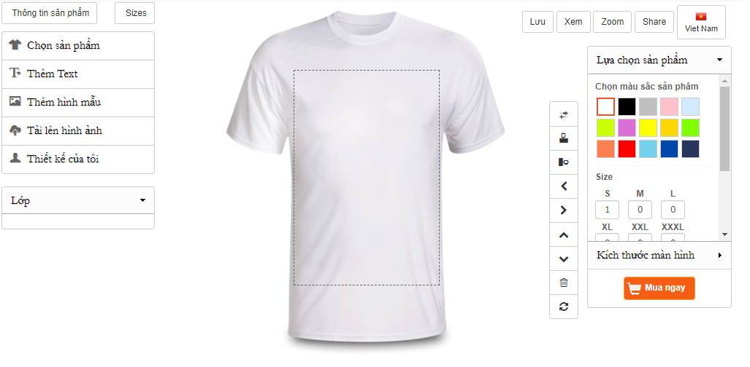

1.1 Hình ảnh thiết kế 2D phổ biến

Khách hàng ngày càng trở nên khó tính và đòi hỏi cao về trải nghiệm thị giác trên các trang web thiết kế 2D. Việc hiển thị sản phẩm trên môi trường 2D đôi khi không đảm bảo rõ ràng về chi tiết và màu sắc, gây khó khăn cho việc hiểu rõ ý tưởng và mong muốn của khách hàng.

Nhiều khách hàng đã phản ánh về sự khác biệt lớn giữa sản phẩm thực tế và hình ảnh trên trang web. Điều này tạo ra sự bất mãn và thậm chí là sự hiểu lầm về sản phẩm cuối cùng khi khách hàng nhận được hàng. Họ cảm thấy rằng trang web thiết kế không thể truyền đạt đúng chất lượng và tính năng thực tế của sản phẩm, đặc biệt là khi có những yếu tố độc đáo và sáng tạo trong thiết kế.

Khả năng tương tác và phản hồi trực tiếp với sản phẩm trên trang web cũng gặp khó khăn, làm cho quá trình làm việc giữa khách hàng và người cung cấp dịch vụ trở nên chậm chạp và không hiệu quả. Việc chỉ sử dụng hình ảnh 2D không đáp ứng đủ nhu cầu của khách hàng muốn tương tác và thậm chí thay đổi trực tiếp các yếu tố thiết kế.

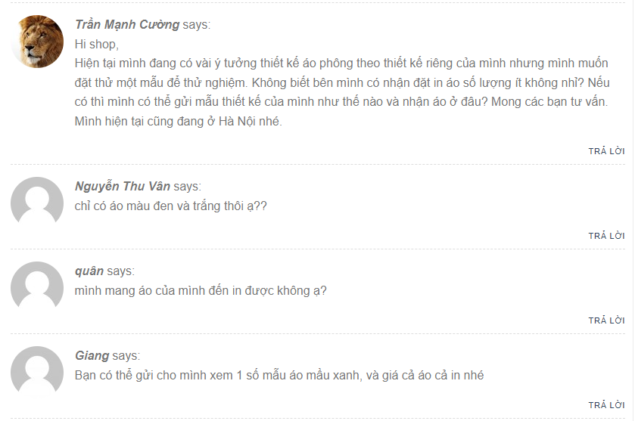

Hình 1.2 Hình ảnh những khách hàng cần tư vấn vì trên mẫu thiết kế chưa trực quan

Như vậy, vấn đề chính đặt ra là cần có sự cải thiện đáng kể trong việc trình bày và tương tác trên các trang web thiết kế 2D để đáp ứng mong muốn ngày càng cao của khách hàng trong thời đại ngày nay.

## Lý do chọn đề tài

Như đã trình bày ở mục 1.1, dể vượt qua những thách thức về trải nghiệm người dùng và tận dụng lợi ích của công nghệ, tác giả đã sử dụng mô hình 3D trong quy trình thiết kế và trình bày sản phẩm may mặc. Việc này không chỉ giúp tăng cường tính tương tác và trực quan mà còn mở ra nhiều cơ hội sáng tạo mới.

Bằng cách sử dụng mô hình 3D, các trang web thiết kế may mặc có thể tạo ra hình ảnh chân thực và động, giúp khách hàng hiểu rõ hơn về các chi tiết và đặc tính của sản phẩm. Người tiêu dùng có thể thực hiện việc quay, xoay, và phóng to để kiểm tra từ mọi góc độ, tạo cảm giác như họ đang nắm trực tiếp sản phẩm trong tay mình.

Mô hình 3D cũng hỗ trợ quá trình tùy chỉnh sản phẩm theo ý muốn của khách hàng. Nhờ vào công nghệ này, họ có thể thử nghiệm các tùy chọn về màu sắc, kiểu dáng, và chất liệu một cách linh hoạt, tận hưởng trải nghiệm mua sắm trực tuyến chân thực hơn. Điều này giúp giảm bớt những lo lắng về sự khác biệt giữa hình ảnh trực tuyến và sản phẩm thực tế.

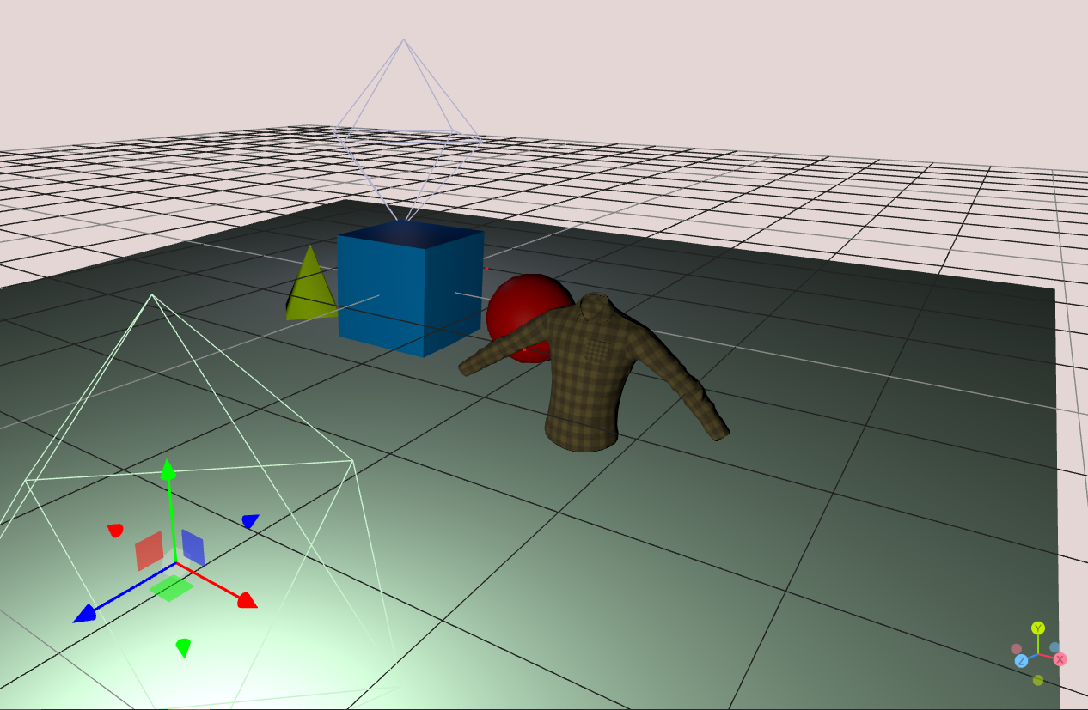

Hình 1.3 Mô hình 3D

Việc chọn đề tài xoay quanh sử dụng mô hình 3D trong quy trình thiết kế và trình bày sản phẩm may mặc không chỉ là một ứng dụng thực tiễn để giải quyết những thách thức hiện nay, mà còn có những lý do chính đáng và chiến lược.

Sự chuyển đổi sang mô hình 3D mang lại một trải nghiệm mua sắm trực tuyến chân thực và sinh động hơn. Khách hàng có cơ hội chiêm ngưỡng sản phẩm từ nhiều góc độ, thậm chí có thể thử nghiệm trực tuyến những biến thể về màu sắc, kiểu dáng, và chất liệu. Điều này giúp tạo ra một môi trường tương tác, thú vị và tối ưu hóa trải nghiệm mua sắm của họ.

Sử dụng mô hình 3D giúp tối ưu hóa quy trình thiết kế bằng cách làm giảm thiểu thời gian và chi phí cho việc lấy mẫu thử nghiệm. Các nhà thiết kế có thể xem trước và hiệu chỉnh sản phẩm từ trước khi nó được chế tác vật lý, giảm nguy cơ sai sót và làm tăng hiệu suất sản xuất. Điều này tạo ra một kết nối mạnh mẽ hơn giữa khách hàng và thương hiệu thông qua sự tương tác và sáng tạo chung. Chính vì lý do đó, tác giả quyết định chọn đề tài này để thực hiện Đồ án tốt nghiệp của mình.

## Mục tiêu

Lựa chọn được một giải pháp công nghệ phù hợp, xây dựng được một trang web có tên “StyleX” bán các mẫu áo mà khách hàng có thể tự lựa chọn màu sắc, hình ảnh, chất liệu... gắn vào mô hình 3D trên trang web, xem mô hình bằng chế độ AR. Xây dựng được trang quản lý cho “StyleX”.

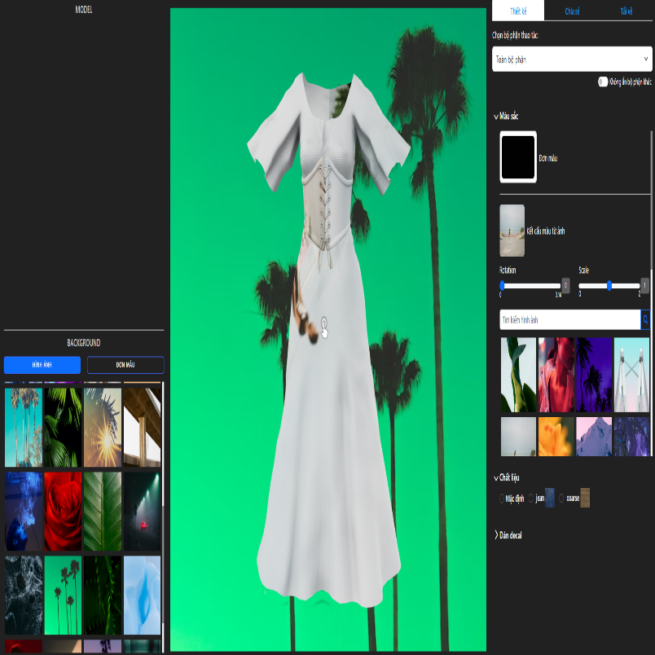

Hình 1.4 Trang web “StyleX”

## Ý nghĩa của đề tài

Đề tài này mang lại nhiều lợi ích quan trọng và cải thiện trải nghiệm mua sắm trực tuyến.

### Trải nghiệm mua sắm tương tác:

Thay vì chỉ có hình ảnh tĩnh, mô hình 3D tạo ra trải nghiệm mua sắm tương tác, giúp khách hàng nắm bắt sản phẩm một cách linh hoạt. Việc này có thể kích thích sự quan tâm và tương tác từ phía người tiêu dùng.

### Tăng cường chiến lược tiếp thị:

Chia sẻ mô hình 3D trên các nền tảng xã hội và trong chiến lược tiếp thị có thể thu hút sự chú ý và tạo sự tương tác từ cộng đồng trực tuyến. Điều này có thể làm tăng ý thức về thương hiệu và sản phẩm.

### Tạo sự khác biệt và sáng tạo:

Việc tích hợp mô hình 3D vào trang web bán quần áo có thể tạo ra sự khác biệt và sáng tạo, giúp cửa hàng trực tuyến nổi bật trong thị trường cạnh tranh. . Điều này giúp họ có cái nhìn toàn diện và chân thực về sản phẩm, tăng cảm giác tin cậy và chắc chắn về quyết định mua hàng.

# Ý TƯỞNG VÀ TRIỂN KHAI

## Ý tưởng

Xây dựng một hệ thống bao gồm 2 thành phần chính:

* Trang web “StyleX” giới thiệu sản phẩm, thiết kế 3D và đặt hàng.
* Trang web thống kê và quản lý của “StyleX”.

### Trang web “StyleX” giới thiệu sản phẩm, thiết kế 3D và đặt hàng

Ngôn ngữ lập trình: C#, Javascript

Framework/ Library: Asp.net mvc, Threejs, Modelviewer, Vuejs, Jquery, EF core

Cơ sở dữ liệu: SQL Server

Chạy trên: Các trình duyệt phổ biến

Các chức năng chính:

* Giới thiệu sản phẩm.
* Thiết kế sản phẩm
* Đặt hàng
* Theo dõi đơn hàng
* Quay thưởng

### Trang web thống kê và quản lý của “StyleX”

Ngôn ngữ lập trình: C#, Javascript

Framework/ Library: Asp.net mvc, Vuejs, Jquery, EF core

Cơ sở dữ liệu: SQL Server

Chạy trên: Các trình duyệt phổ biến

Các chức năng chính:

* Thống kê đơn hàng
* Quản lý sản phẩm
* Quản lý đơn hàng
* Quản lý tài khoản
* Quản lý chất liệu

## Triển khai

Triển khai thực hiện ý tưởng theo lần lượt 4 bước như sau:

**Bước 1**: Tìm hiểu kiến thức tổng quan về mô hình 3D, WebGL, ModelViewer, Threejs.

**Bước 2**: Dùng ModelViewer, Threejs tác động lên mô hình 3D, kiểm tra mức độ khả thi, sự khác nhau giữa các mô hình 3D.

**Bước 3**: Xây dựng trang web “Style” bằng công nghệ ASP.NET 6, SQL Server, ModelViewer, Threejs, Vuejs, Boostrap, Jquery.

**Bước 4**: Xây dựng trang web quản lý “StyleX”.

# XÂY DỰNG TRANG WEB “STYLEX”

## Yêu cầu website

Xây dựng một website có những tính năng sau:

* Xem sản phẩm, giới thiệu sản phẩm.
* Thêm sản phẩm vào giỏ hàng.
* Thiết kế sản phẩm
  + Lựa chọn vị trí trên sản phẩm
  + Thay đổi màu sắc
  + Thay đổi chất liệu
  + Dán hình ảnh vào sản phẩm
  + Thay đổi kết cấu trên sản phẩm bằng hình ảnh
  + Lưu bản thiết kế
  + Chia sẻ mẫu thiết kế
  + Tải xuống hình ảnh bản thiết kế
* Đặt hàng và theo dõi đơn hàng trực tuyến
* Quay thưởng phiếu giảm giá đơn hàng

Ngôn ngữ lập trình: C#, Javascript

Công nghệ sử dụng: ASP.NET MVC, Cocos Creator, Threejs, ModelViewer, Vuejs

Cơ sở dữ liệu: SQL Server

## Phân tích & thiết kế

### Xác định Use cases

Các use cases của website:

* Đăng ký: User đăng ký tài khoản bằng email.
* Đăng nhập: User đăng nhập vào hệ thống.
* Đăng xuất: User đăng xuất để kết thúc phiên làm việc.
* Lấy lại mật khẩu: User lấy lại mật khẩu khi quên.
* Cập nhật thông tin tài khoản: User cập nhật thông tin tài khoản.
* Xem sản phẩm: Tìm kiếm và xem được tất cả sản phẩm có trạng thái đang được bán.
* Thêm sản phẩm vào giỏ hàng: User có thể thêm sản phẩm vào giỏ hàng
* Xóa sản phẩm trong giỏ hàng: User có thể loại bỏ sản phẩm trong giỏ
* Đặt hàng: User có thể lựa chọn những sản phẩm trong giỏ hàng và tiến hành đặt hàng trực tuyến.
* Quay thưởng: User có thể quay thưởng ra các phiếu giảm giá khi tài khoản của user có lượt quay.
* Thiết kế sản phẩm:
  + Chọn vị trí thao tác trên mô hình 3D
  + Thay đổi màu sắc
  + Thay đổi chất liệu
  + Dán hình ảnh lên sản phẩm
  + Thay đổi kết cấu màu trên sản phẩm bằng hình ảnh
  + Lưu lại mẫu thiết kế
  + Xem lại mẫu thiết kế

### Biểu đồ Use cases

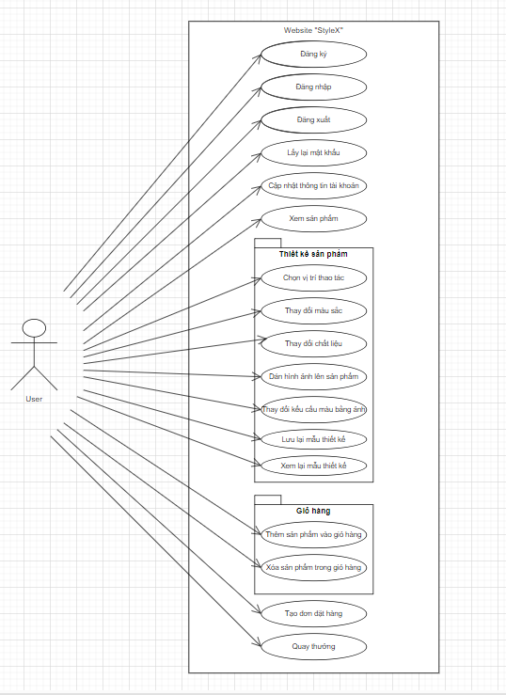

Hình 3.1 Biểu đồ Use cases của website

### Kịch bản Use cases

#### Đăng ký

Bảng 3.1 Kịch bản use case đăng ký

|  |  |
| --- | --- |
| Tên use case: | Đăng ký |
| Tác nhân chính: | User |
| Người chịu trách nhiệm: | User |
| Tiền điều kiện: | Đã truy cập website |
| Đảm bảo tối thiểu: | Quay lui về giao diện đăng ký |
| Đảm bảo thành công: | Nhận được email có link kích hoạt tài khoản |
| Kích hoạt: | Click chọn chức năng đăng ký |
| Chuỗi sự kiện chính: | 1. Hệ thống hiển thị form đăng ký 2. Nhập địa chỉ email, mật khẩu, nhập lại mật khẩu 3. Nhấn nút đăng ký 4. Hệ thống kiểm tra thông tin tên email & mật khẩu và xác nhận hợp lệ 5. Hệ thống thông báo đã gửi link kích hoạt về email đăng ký |
| Ngoại lệ: | 1. Hệ thống thông báo email hoặc mật khẩu không đúng hoặc email đã tồn tại.   1.a. Hệ thống yêu cầu nhập lại email và mật khẩu  1.b. User nhập lại email và mật khẩu |

#### Đăng nhập

Bảng 3.2 Kịch bản use case đăng nhập

|  |  |
| --- | --- |
| Tên use case: | Đăng nhập |
| Tác nhân chính: | User |
| Người chịu trách nhiệm: | User |
| Tiền điều kiện: | Đã truy cập website |
| Đảm bảo tối thiểu: | Quay lui về giao diện đăng nhập |
| Đảm bảo thành công: | Đăng nhập vào hệ thống website |
| Kích hoạt: | Click chọn chức năng đăng nhập |
| Chuỗi sự kiện chính: | 1. Hệ thống hiển thị form đăng nhập 2. Nhập tên tài khoản & mật khẩu 3. Nhấn nút đăng nhập 4. Hệ thống kiểm tra thông tin tên tài khoản & mật khẩu và xác nhận hợp lệ 5. Hệ thống thông báo đăng nhập thành công 6. Hệ thống hiển thị trang chủ |
| Ngoại lệ: | 1. Hệ thống thông báo tên tài khoản hoặc mật khẩu không đúng   1.a. Hệ thống yêu cầu nhập lại tên tài khoản và mật khẩu  1.b. User nhập lại tên tài khoản, mật khẩu   1. Hệ thống báo tài khoản chưa kích hoạt   2.a. Hệ thống yêu cầu vào email kích hoạt  2.b User vào email nhấn link kích hoạt |

#### Đăng xuất

Bảng 3.3 Kịch bản use case đăng xuất

|  |  |
| --- | --- |
| Tên use case: | Đăng xuất |
| Tác nhân chính: | User |
| Người chịu trách nhiệm: | User |
| Tiền điều kiện: | Đã đăng nhập thành công vào website |
| Đảm bảo tối thiểu: | Quay lui về giao diện trang chủ |
| Đảm bảo thành công: | Đăng xuất khỏi hệ thống website, vào trang đăng nhập |
| Kích hoạt: | Click chọn chức năng đăng xuất |
| Chuỗi sự kiện chính: | 1. Chọn menu tài khoản 2. Hệ thống hiển thị nút đăng xuất 3. Nhấn nút đăng xuất 4. Hệ thống đóng phiên làm việc 5. Hệ thống hiển thị trang đăng nhập |
| Ngoại lệ: |  |

#### Lấy lại mật khẩu

Bảng 3.4 Kịch bản use case lấy lại mật khẩu

|  |  |
| --- | --- |
| Tên use case: | Lấy lại mật khẩu |
| Tác nhân chính: | User |
| Người chịu trách nhiệm: | User |
| Tiền điều kiện: | Đã truy cập website |
| Đảm bảo tối thiểu: | Quay lui về giao diện lấy lại mật khẩu |
| Đảm bảo thành công: | Nhận được mail có chứa thông tin mật khẩu mới |
| Kích hoạt: | Click chọn chức năng quên mật khẩu |
| Chuỗi sự kiện chính: | 1. Hệ thống hiển thị form quên mật khẩu 2. Nhập tên tài khoản 3. Nhấn nút nhận mật khẩu mới 4. Hệ thống kiểm tra thông tin tên tài khoản và thay đổi mật khẩu ngẫu nhiên rồi gửi mật khẩu mới về email user. 5. Hệ thống thông báo đã reset mật khẩu thành công, vui lòng kiểm tra email đăng ký. 6. Hệ thống hiển thị trang đăng nhập. |
| Ngoại lệ: | 1. Hệ thống thông báo tên tài khoản không hợp lệ hoặc không tồn tại.  1.a. Hệ thống yêu cầu nhập lại tên tài khoản  1.b. User nhập lại tên tài khoản |

#### Cập nhật thông tin tài khoản

Bảng 3.5 Kịch bản use case cập nhật thông tin tài khoản

|  |  |
| --- | --- |
| Tên use case: | Cập nhật thông tin tài khoản |
| Tác nhân chính: | User |
| Người chịu trách nhiệm: | User |
| Tiền điều kiện: | Đã đăng nhập thành công vào website |
| Đảm bảo tối thiểu: | Quay lui về giao diện thông tin tài khoản |
| Đảm bảo thành công: | Cập nhật thông tin thành công |
| Kích hoạt: | Thay đổi thông tin trong trang thông tin |
| Chuỗi sự kiện chính: | 1. Hệ thống hiển thị form thay đổi thông tin 2. Nhập các thông tin mới 3. Hệ thống thông báo đổi mật khẩu thành công 4. Hệ thống hiển thị trang thông tin tài khoản |
| Ngoại lệ: | 1. Hệ thống thông báo thông tin mới sai cứ pháp  1.b. User nhập lại thông tin mới |

#### Xem sản phẩm

Bảng 3.6 Kịch bản use case xem sản phẩm

|  |  |
| --- | --- |
| Tên use case: | Xem sản phẩm |
| Tác nhân chính: | User |
| Người chịu trách nhiệm: | User |
| Tiền điều kiện: | Đã đăng nhập thành công vào website |
| Đảm bảo tối thiểu: | Quay lui về giao diện trang chủ |
| Đảm bảo thành công: | Hiển thị thông tin sản phẩm đang được bán |
| Kích hoạt: | Click chọn trang sản phẩm |
| Chuỗi sự kiện chính: | Hệ thống hiển thị danh sách sản phẩm |
| Ngoại lệ: |  |

#### Thêm sản phẩm vào giỏ hàng

Bảng 3.7 Kịch bản use case thêm sản phẩm vào giỏ hàng

|  |  |
| --- | --- |
| Tên use case: | Đăng ký |
| Tác nhân chính: | User |
| Người chịu trách nhiệm: | User |
| Tiền điều kiện: | Đã đăng nhập thành công vào website |
| Đảm bảo tối thiểu: | Quay lui về giao diện trang chứa sản phẩm |
| Đảm bảo thành công: | Nhận được thông báo đã thêm sản phẩm vào giỏ hàng |
| Kích hoạt: | Click sản phẩm chọn thêm vào giỏ |
| Chuỗi sự kiện chính: | Hệ thống thông báo thêm vào giỏ thành công |
| Ngoại lệ: |  |

#### Xóa sản phẩm trong giỏ hàng

Bảng 3.8 Kịch bản use case xóa sản phẩm trong giỏ hàng

|  |  |
| --- | --- |
| Tên use case: | Xóa sản phẩm trong giỏ hàng |
| Tác nhân chính: | User |
| Người chịu trách nhiệm: | User |
| Tiền điều kiện: | Đã đăng nhập thành công vào website |
| Đảm bảo tối thiểu: | Quay lui về giao diện trang giỏ hàng |
| Đảm bảo thành công: | Nhận được thông báo đã xóa sản phẩm trong giỏ hàng thành công |
| Kích hoạt: | Click chọn nút xóa sản phẩm |
| Chuỗi sự kiện chính: | 1. Chọn sản phẩm cần xóa 2. User nhất nút xóa 3. Hệ thống hỏi xác nhận xóa sản phẩm 4. User xác nhận 5. Hệ thống thông báo xóa thành công |
| Ngoại lệ: |  |

#### Đặt hàng

Bảng 3.9 Kịch bản use case đặt hàng

|  |  |
| --- | --- |
| Tên use case: | Đặt hàng |
| Tác nhân chính: | User |
| Người chịu trách nhiệm: | User |
| Tiền điều kiện: | Đã đăng nhập thành công vào website |
| Đảm bảo tối thiểu: | Quay lui về giao diện trang đặt hàng |
| Đảm bảo thành công: | Nhận được thông báo từ hệ thống đã đặt hàng thành công |
| Kích hoạt: | Click nút đặt hàng |
| Chuỗi sự kiện chính: | 1. Chọn những sản phẩm trong giỏ cần mua 2. User nhập số lượng và size của sản phẩm 3. User nhập thông tin người nhận 4. User chọn phiếu giảm giá hóa đơn (nếu có) 5. User xác nhận 6. Hệ thống thông báo đặt hàng thành công |
| Ngoại lệ: | 1. Hệ thống thông báo nhập thiếu thông tin  1.a. Hệ thống yêu cầu nhập lại đầy đủ thông tin cần thiết.  1.b. User nhập lại thông tin  2. Hệ thống thông báo sản phẩm đã ngừng bán.  1.a. Hệ thống yêu cầu chọn lại sản phẩm  1.b. User chọn lại sản phẩm |

#### Quay thưởng

Bảng 3.10 Kịch bản use case quay thưởng

|  |  |
| --- | --- |
| Tên use case: | Quay thưởng |
| Tác nhân chính: | User |
| Người chịu trách nhiệm: | User |
| Tiền điều kiện: | Đã đăng nhập thành công vào website |
| Đảm bảo tối thiểu: | Quay lui về giao diện trang chủ |
| Đảm bảo thành công: | Trò chơi được bắt đầu |
| Kích hoạt: | Click chọn nút quay |
| Chuỗi sự kiện chính: | 1. Chọn trang quay thưởng 2. User nhất nút quay 3. Hệ thống thông báo phần thưởng nhận được |
| Ngoại lệ: |  |

#### Chọn vị trí thao tác trên mô hình 3D

Bảng 3.11 Kịch bản use case chọn vị trí thao tác trên mô hình 3D

|  |  |
| --- | --- |
| Tên use case: | Chọn vị trí thao tác |
| Tác nhân chính: | User |
| Người chịu trách nhiệm: | User |
| Tiền điều kiện: | Đã đăng nhập thành công vào website |
| Đảm bảo tối thiểu: | Quay lui về giao diện trang chủ |
| Đảm bảo thành công: | Mô hình 3D thay đổi |
| Kích hoạt: | Click chọn chức năng thay đổi vị trí thao tác trên mô hình |
| Chuỗi sự kiện chính: | 1. Chọn mô hình muốn thiết kế 2. Chọn bộ phận trên sản phẩm muốn thay đổi 3. Hệ thống sẽ làm mờ các bộ phận khác trên mô hình |
| Ngoại lệ: | 1. Hệ thống thông báo chưa chọn mô hình nào    1. User chọn mô hình |

#### Thay đổi màu sắc mô hình 3D

Bảng 3.12 Kịch bản use case thay đổi màu sắc mô hình 3D

|  |  |
| --- | --- |
| Tên use case: | Thay đổi màu sắc |
| Tác nhân chính: | User |
| Người chịu trách nhiệm: | User |
| Tiền điều kiện: | Đã đăng nhập thành công vào website |
| Đảm bảo tối thiểu: | Quay lui về giao diện trang chủ |
| Đảm bảo thành công: | Mô hình 3D thay đổi |
| Kích hoạt: | Click chọn chức năng thay đổi màu sắc trên mô hình |
| Chuỗi sự kiện chính: | 1. Chọn mô hình muốn thiết kế 2. Chọn bộ phận trên sản phẩm 3. Chọn màu thay đổi 4. Hệ thống thay đổi màu mô hình bằng màu đã chọn |
| Ngoại lệ: | 1. Hệ thống thông báo chưa chọn mô hình nào    1. User chọn mô hình |

#### Thay đổi chất liệu mô hình 3D

Bảng 3.13 Kịch bản use case thay đổi chất liệu mô hình 3D

|  |  |
| --- | --- |
| Tên use case: | Thay đổi chất liệu |
| Tác nhân chính: | User |
| Người chịu trách nhiệm: | User |
| Tiền điều kiện: | Đã đăng nhập thành công vào website |
| Đảm bảo tối thiểu: | Quay lui về giao diện trang chủ |
| Đảm bảo thành công: | Mô hình 3D thay đổi |
| Kích hoạt: | Click chọn chức năng thay đổi chất liệu trên mô hình |
| Chuỗi sự kiện chính: | 1. Chọn mô hình muốn thiết kế 2. Chọn bộ phận trên sản phẩm 3. Chọn loại chất liệu thay đổi 4. Hệ thống thay đổi chất liệu mô hình |
| Ngoại lệ: | 1. Hệ thống thông báo chưa chọn mô hình nào    1. User chọn mô hình |

#### Dán hình ảnh lên sản phẩm

Bảng 3.14 Kịch bản use case dán hình ảnh lên sản phẩm

|  |  |
| --- | --- |
| Tên use case: | Dán hình ảnh lên sản phẩm |
| Tác nhân chính: | User |
| Người chịu trách nhiệm: | User |
| Tiền điều kiện: | Đã đăng nhập thành công vào website |
| Đảm bảo tối thiểu: | Quay lui về giao diện trang chủ |
| Đảm bảo thành công: | Mô hình 3D thay đổi |
| Kích hoạt: | Click chọn chức năng dán ảnh trên mô hình |
| Chuỗi sự kiện chính: | 1. Chọn mô hình muốn thiết kế 2. Chọn bộ phận trên sản phẩm 3. Chọn ảnh muốn dán 4. Click vào vị trí dán 5. Hệ thống cập nhật mô hình có thêm hình dán |
| Ngoại lệ: | 1. Hệ thống thông báo chưa chọn mô hình nào    1. User chọn mô hình |

#### Thay đổi kết cấu màu trên sản phẩm bằng hình ảnh

Bảng 3.15 Kịch bản use case thay đổi kết cấu màu trên sản phẩm bằng hình ảnh

|  |  |
| --- | --- |
| Tên use case: | Thay đổi kết cấu màu trên sản phẩm bằng hình ảnh |
| Tác nhân chính: | User |
| Người chịu trách nhiệm: | User |
| Tiền điều kiện: | Đã đăng nhập thành công vào website |
| Đảm bảo tối thiểu: | Quay lui về giao diện trang chủ |
| Đảm bảo thành công: | Mô hình 3D thay đổi |
| Kích hoạt: | Click chọn chức năng thay đổi kết cấu màu |
| Chuỗi sự kiện chính: | 1. Chọn mô hình muốn thiết kế 2. Chọn bộ phận trên sản phẩm 3. Chọn ảnh thay đổi 4. Hệ thống thay đổi màu mô hình bằng ảnh đã chọn |
| Ngoại lệ: | 1. Hệ thống thông báo chưa chọn mô hình nào    1. User chọn mô hình |

#### Lưu lại mẫu thiết kế

Bảng 3.16 Kịch bản use case lưu lại mẫu thiết kế

|  |  |
| --- | --- |
| Tên use case: | Lưu lại mẫu thiết kế |
| Tác nhân chính: | User |
| Người chịu trách nhiệm: | User |
| Tiền điều kiện: | Đã đăng nhập thành công vào website |
| Đảm bảo tối thiểu: | Quay lui về giao diện trang chủ |
| Đảm bảo thành công: | Hệ thống thông báo lưu thành công |
| Kích hoạt: | Click chọn nút lưu lại |
| Chuỗi sự kiện chính: | 1. Chọn mô hình 2. Nhấn nút lưu 3. Hệ thống lưu lại thông tin của mô hình |
| Ngoại lệ: | 1. Hệ thống thông báo chưa chọn mô hình nào    1. User chọn mô hình |

#### Xem lại mẫu thiết kế

Bảng 3.17 Kịch bản use case xem lại mẫu thiết kế

|  |  |
| --- | --- |
| Tên use case: | Xem lại mẫu thiết kế |
| Tác nhân chính: | User |
| Người chịu trách nhiệm: | User |
| Tiền điều kiện: | Đã đăng nhập thành công vào website |
| Đảm bảo tối thiểu: | Quay lui về giao diện trang chủ |
| Đảm bảo thành công: | Mô hình hiện lên |
| Kích hoạt: | Click chọn mô hình |
| Chuỗi sự kiện chính: | 1. Nhấn vào hình ảnh mô hình 2. Hệ thống hiện mô hình lên |
| Ngoại lệ: |  |

### Lớp phân tích

#### Xác định các thực thể

* Entity_Account
* Entity_Order
* Entity_Product
* Entity_Promotion
* Entity_CartItem
* Entity_Category
* Entity_DesignInfo
* Entity_Material
* Entity_Warehouse
* Entity_ProductSetting

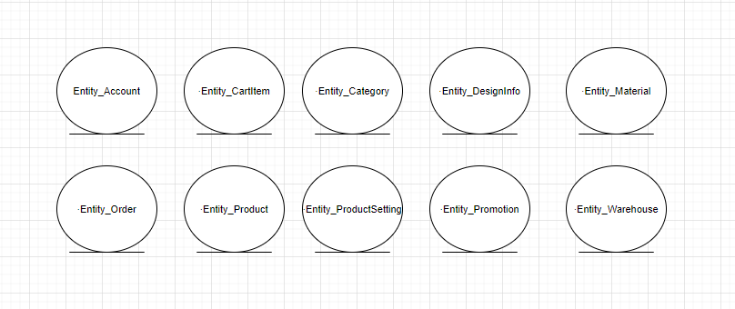

Hình 4.1 Các thực thể

#### Xác định các lớp biên

Từ các use cases chúng ta đưa ra danh sách các lớp biên tương ứng:

* Page_DangKy
* Page_DangNhap
* Page_DangXuat
* Page_LayLaiMatKhau
* Page_CapNhatThongTinTaiKhoan
* Page_XemSanPham
* Page_ThemSanPhamVaoGio
* Page_XoaSanPhamKhoiGio
* Page_DatHang
* Page_QuayThuong
* Page_ThietKeSanPham

#### Xác định các lớp điều khiển

Từ các use cases chúng ta đưa ra danh sách các lớp điều khiển tương ứng:

* Ctrl_DangKy
* Ctrl _DangNhap
* Ctrl_DangXuat
* Ctrl _LayLaiMatKhau
* Ctrl _CapNhatThongTinTaiKhoan
* Ctrl _XemSanPham
* Ctrl _ThemSanPhamVaoGio
* Ctrl _XoaSanPhamKhoiGio
* Ctrl _DatHang
* Ctrl _QuayThuong
* Ctrl _ThietKeSanPham

#### Biểu đồ lớp phân tích

* Use case đăng ký

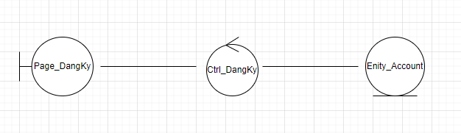

Hình 5.3 Biểu đồ lớp phân tích use case đăng ký

* Use case đăng nhập

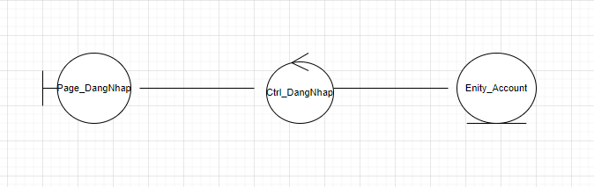

Hình 5.3 Biểu đồ lớp phân tích use case đăng nhập

* Use case đăng xuất

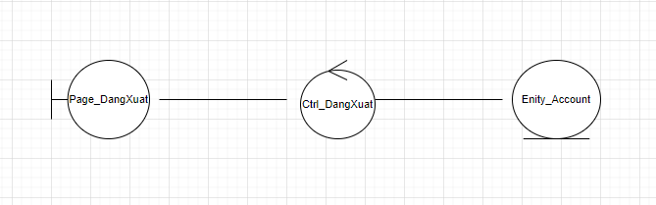

Hình 5.4 Biểu đồ lớp phân tích use case đăng xuất

* Use case lấy lại mật khẩu

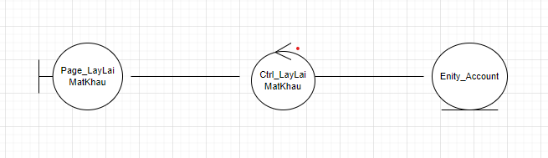

Hình 5.4 Biểu đồ lớp phân tích use case đăng xuất

* Use case cập nhật thông tin tài khoản

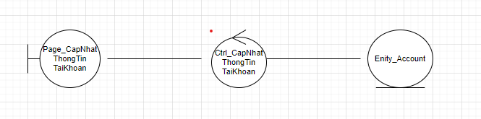

Hình 5.5 Biểu đồ lớp phân tích use case đổi mật khẩu

* Use case sản phẩm

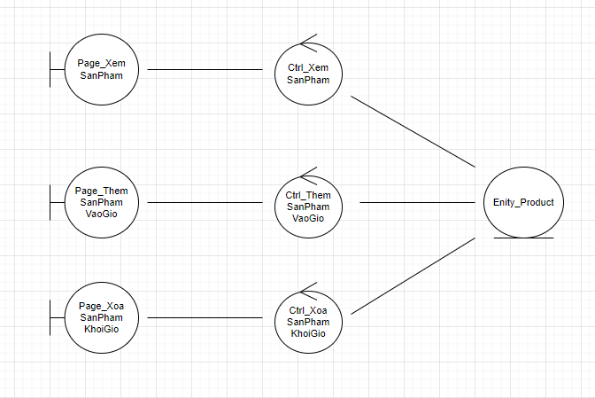

Hình 5.6 Biểu đồ lớp phân tích use case theo dõi nhịp tim

* Use case đặt hàng

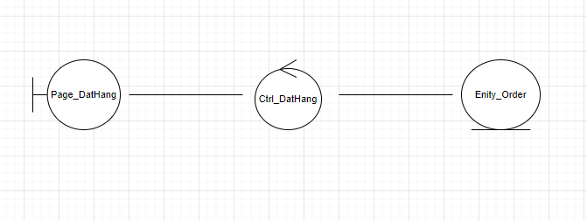

Hình 5.7 Biểu đồ lớp phân tích use case đặt hàng

* Use case Thiết kế sản phẩm

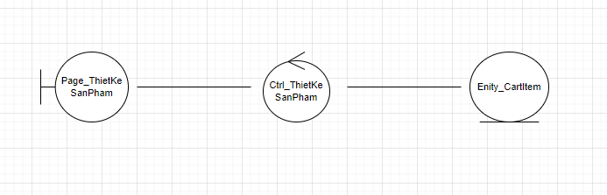

Hình 5.8 Biểu đồ lớp phân tích use case dữ liệu

### Thiết kế cơ sở dữ liệu

Xây dựng 12 bảng để lưu trữ dữ liệu:

* **Account**(AccountID, FullName, Email, Password, PhoneNumber, Address, IsActive, KeyActive, NumberPlayGame, Role)
* **CartItem**(CartItemID, Amount, PosterUrl, Size, Status, Sale, Price, OrderID, ProductID, AccountID)
* **Category**(CategoryID, Name, Description, Image)
* **DesignInfo**(DesignInfoID, DesignName, Color, ImageTexture, TextureScale, ImageMaterial, CartItemID)
* ***Ràng buộc tham chiếu:***

**KichHoat** (Username) 🡪 **TaiKhoan** (Username)

**NhipTim** (Username) 🡪 **TaiKhoan** (Username)

**DuLieu** (Username) 🡪 **TaiKhoan** (Username)

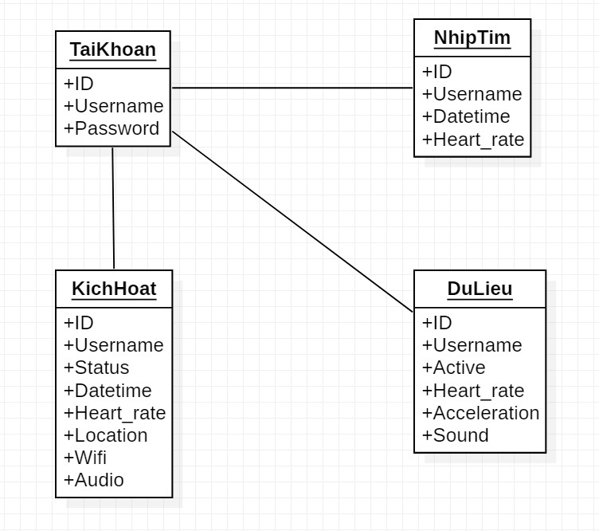

Hình 5.9 Tổng quan cơ sở dữ liệu

### Thiết kế API

#### API upload thông tin kích hoạt bảo vệ

* URL: **/upload-audio.php**
* Input:
  + Audio: Đoạn audio ghi âm 60 giây, được mã hóa base64
  + Status: Trạng thái kích hoạt cảnh báo nguy hiểm
  + Location: Vị trí GPS của thiết bị
  + Heart_rate: Nhịp tim thiết bị đo tại thời điểm gần nhất
  + Datetime: Ngày, giờ kích hoạt
  + Wifi: Tên wifi kết nối, wifi xung quanh
* Output: Lưu các thông tin vào bảng “KichHoat” trong cơ sở dữ liệu.

#### API upload nhịp tim

* URL: **/upload-heart-rate.php**
* Input:
  + Heart_rate: Nhịp tim
  + Datetime: Ngày, giờ gửi nhịp tim
* Output: Lưu các thông tin vào bảng “NhipTim” trong cơ sở dữ liệu.

#### API upload dữ liệu

* URL: **/upload-data.php**
* Input:
  + Active: Kích hoạt
  + Heart_rate: Nhịp tim
  + Acceleration: Gia tốc
  + Sound: Âm thanh
* Output: Lưu các thông tin vào bảng “DuLieu” trong cơ sở dữ liệu.

## Thiết kế giao diện

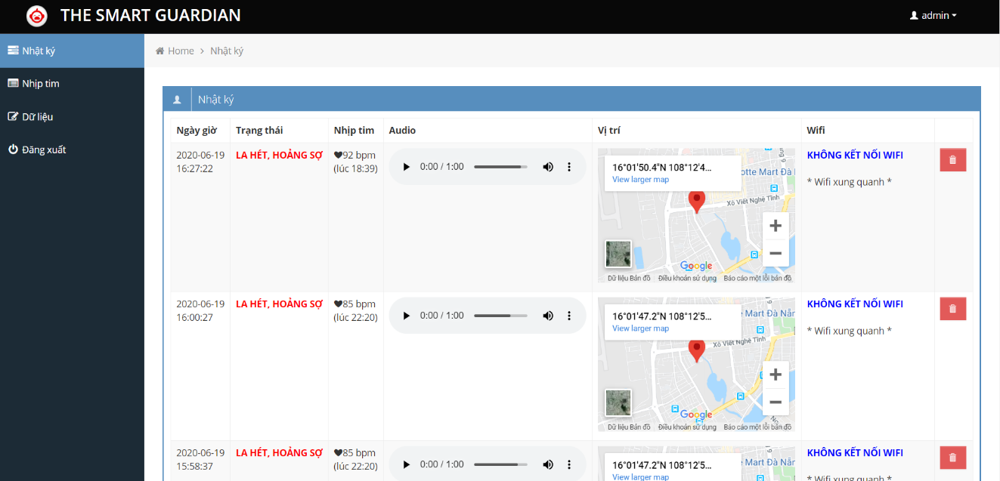

Hình 5.10 Trang quản lý nhật ký kích hoạt cảnh báo nguy hiểm

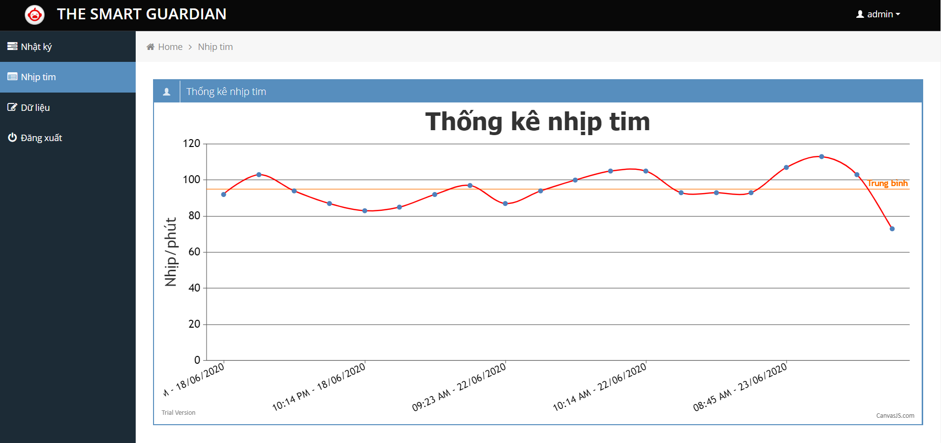

Hình 5.11 Trang theo dõi nhịp tim 24h gần đây

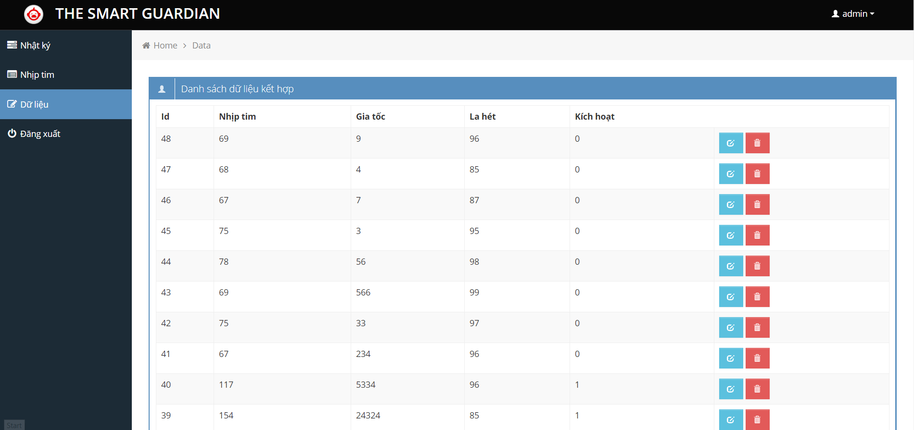

Hình 5.12 Trang quản lý & lưu trữ dữ liệu

# XÂY DỰNG WEBSITE QUẢN LÝ VÀ LƯU TRỮ

## Yêu cầu website

Xây dựng một website có những tính năng sau:

* Xem nhật ký những lần kích hoạt cảnh báo nguy hiểm của thiết bị.
* Theo dõi nhịp tim.
* Lưu trữ & quản lý dữ liệu để phục vụ quá trình đào tạo mô hình học máy.
* Lưu trữ audio ghi âm sau khi kích hoạt
* Cung cấp API để truyền dữ liệu từ ứng dụng lên server.
  + API truyền dữ liệu kích hoạt
  + API truyền dữ liệu nhịp tim
  + API truyền dữ liệu các thông tin: nhịp tim, gia tốc, âm thanh

Ngôn ngữ lập trình: HTML, CSS, PHP

Cơ sở dữ liệu: MySQL

Hosting: <https://inet.vn/>

Domain: <http://guardianangel.duongphung.com/>

## Phân tích & thiết kế

### Xác định Use cases

Các use cases của website:

* Đăng nhập: User đăng nhập vào hệ thống để theo dõi, quản lý thông tin.
* Đăng xuất: User đăng xuất để kết thúc phiên làm việc.
* Đổi mật khẩu: User đổi mật khẩu sang mật khẩu mới.
* Nhật ký: Theo dõi nhật ký kích hoạt cảnh báo nguy hiểm bao gồm các thông tin sau:
  + Thời gian kích hoạt
  + Trạng thái kích hoạt
  + Nhịp tim thời điểm đo gần nhất
  + Đoạn audio ghi âm 60 giây sau khi kích hoạt
  + Vị trí GPS chính xác của thiết bị
  + Tên mạng wifi đang kết nối, wifi xung quanh
* Xóa nhật ký: Xóa bản ghi nhật ký trong cơ sở dữ liệu
* Nhịp tim: Theo dõi biến động nhịp tim 24 giờ gần đây
* Dữ liệu: Theo dõi dữ liệu các thông tin:
  + Nhịp tim
  + Gia tốc
  + Âm thanh la hét
* Sửa dữ liệu: Thay đổi các giá trị vào cơ sở dữ liệu
* Xóa dữ liệu: Xóa các bản ghi dữ liệu trong cơ sở dữ liệu

### Biểu đồ Use cases

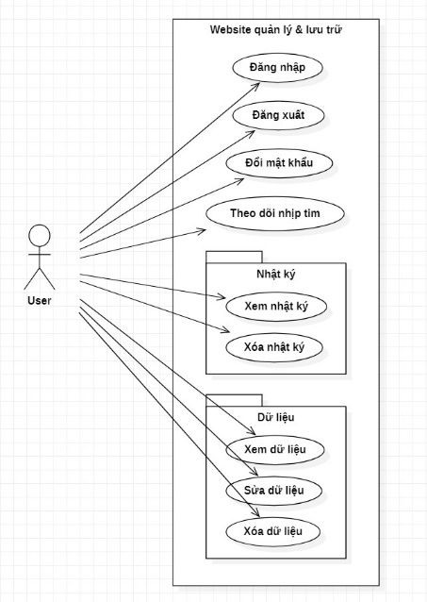

Hình 5.1 Biểu đồ Use cases của website

### Kịch bản Use cases

#### Đăng nhập

Bảng 5.1 Kịch bản use case đăng nhập

|  |  |
| --- | --- |
| Tên use case: | Đăng nhập |
| Tác nhân chính: | User |
| Người chịu trách nhiệm: | User |
| Tiền điều kiện: | Đã truy cập website |
| Đảm bảo tối thiểu: | Quay lui về giao diện đăng nhập |
| Đảm bảo thành công: | Đăng nhập vào hệ thống website |
| Kích hoạt: | Click chọn chức năng đăng nhập |
| Chuỗi sự kiện chính: | 1. Hệ thống hiển thị form đăng nhập 2. Nhập tên tài khoản & mật khẩu 3. Nhấn nút đăng nhập 4. Hệ thống kiểm tra thông tin tên tài khoản & mật khẩu và xác nhận hợp lệ 5. Hệ thống thông báo đăng nhập thành công 6. Hệ thống hiển thị trang chủ |
| Ngoại lệ: | 1. Hệ thống thông báo tên tài khoản hoặc mật khẩu không đúng   1.a. Hệ thống yêu cầu nhập lại tên tài khoản & mật khẩu  1.b. Thành viên nhập lại tên tài khoản & mật khẩu |

#### Đăng xuất

Bảng 5.2 Kịch bản use case đăng xuất

|  |  |
| --- | --- |
| Tên use case: | Đăng xuất |
| Tác nhân chính: | User |
| Người chịu trách nhiệm: | User |
| Tiền điều kiện: | Đã đăng nhập thành công vào website |
| Đảm bảo tối thiểu: | Quay lui về giao diện trang chủ |
| Đảm bảo thành công: | Đăng xuất khỏi hệ thống website, vào trang đăng nhập |
| Kích hoạt: | Click chọn chức năng đăng xuất |
| Chuỗi sự kiện chính: | 1. Chọn menu chức năng 2. Hệ thống hiển thị nút đăng xuất 3. Nhấn nút đăng xuất 4. Hệ thống đóng phiên làm việc 5. Hệ thống hiển thị trang đăng nhập |
| Ngoại lệ: |  |

#### Đổi mật khẩu

Bảng 5.3 Kịch bản use case đổi mật khẩu

|  |  |
| --- | --- |
| Tên use case: | Đổi mật khẩu |
| Tác nhân chính: | User |
| Người chịu trách nhiệm: | User |
| Tiền điều kiện: | Đã đăng nhập thành công vào website |
| Đảm bảo tối thiểu: | Quay lui về giao diện trang chủ |
| Đảm bảo thành công: | Đổi mật khẩu tài khoản thành công |
| Kích hoạt: | Click chọn chức năng đổi mật khẩu |
| Chuỗi sự kiện chính: | 1. Hệ thống hiển thị form đổi mật khẩu 2. Nhập mật khẩu mới 3. Nhấn nút lưu thay đổi 4. Hệ thống thông báo đổi mật khẩu thành công 5. Hệ thống hiển thị trang chủ |
| Ngoại lệ: | 1. Hệ thống thông báo mật khẩu mới sai cứ pháp   1.a. Hệ thống yêu cầu nhập mật khẩu mới  1.b. User nhập lại mật khẩu mới |

#### Theo dõi nhịp tim

Bảng 5.4 Kịch bản use case theo dõi nhịp tim

|  |  |
| --- | --- |
| Tên use case: | Theo dõi nhịp tim |
| Tác nhân chính: | User |
| Người chịu trách nhiệm: | User |
| Tiền điều kiện: | Đã đăng nhập thành công vào website |
| Đảm bảo tối thiểu: | Quay lui về giao diện trang chủ |
| Đảm bảo thành công: | Hiển thị thông tin nhịp tim 24 giờ gần đây |
| Kích hoạt: | Click chọn chức năng nhịp tim |
| Chuỗi sự kiện chính: | Hệ thống hiển thị biểu đồ nhịp tim 24 giờ gần đây |
| Ngoại lệ: |  |

#### Xem nhật ký

Bảng 5.5 Kịch bản use case xem nhật ký

|  |  |
| --- | --- |
| Tên use case: | Xem nhật ký |
| Tác nhân chính: | User |
| Người chịu trách nhiệm: | User |
| Tiền điều kiện: | Đã đăng nhập thành công vào website |
| Đảm bảo tối thiểu: | Quay lui về giao diện trang chủ |
| Đảm bảo thành công: | Hiển thị danh sách những lần kích hoạt cảnh báo |
| Kích hoạt: | Click chọn chức năng nhật ký |
| Chuỗi sự kiện chính: | Hệ thống hiển thị danh sách những lần kích hoạt cảnh báo gồm các thông tin cần thiết. |
| Ngoại lệ: |  |

#### Xóa nhật ký

Bảng 5.6 Kịch bản use case xóa nhật ký

|  |  |
| --- | --- |
| Tên use case: | Xóa nhật ký |
| Tác nhân chính: | User |
| Người chịu trách nhiệm: | User |
| Tiền điều kiện: | Đã đăng nhập thành công vào website |
| Đảm bảo tối thiểu: | Quay lui về giao diện trang chủ |
| Đảm bảo thành công: | Xóa bản ghi kích hoạt trong cơ sở dữ liệu |
| Kích hoạt: | Click chọn nút xóa bản ghi nhật ký |
| Chuỗi sự kiện chính: | 1. Chọn bản ghi nhật ký cần xóa 2. User nhất nút xóa bản ghi 3. Hệ thống hỏi xác nhận xóa bản ghi 4. User xác nhận 5. Hệ thống xóa bản ghi kích hoạt cảnh báo trong cơ sở dữ liệu 6. Hệ thống thông báo xóa bản ghi kích hoạt thành công |
| Ngoại lệ: | 1. User chọn không xác nhận xóa bản ghi kích hoạt   1.a. Hệ thống thoát khỏi form xóa bản ghi kích hoạt |

#### Xem dữ liệu

Bảng 5.7 Kịch bản use case xem dữ liệu

|  |  |
| --- | --- |
| Tên use case: | Xem dữ liệu |
| Tác nhân chính: | User |
| Người chịu trách nhiệm: | User |
| Tiền điều kiện: | Đã đăng nhập thành công vào website |
| Đảm bảo tối thiểu: | Quay lui về giao diện trang chủ |
| Đảm bảo thành công: | Hiển thị danh sách những bản ghi lưu trữ dữ liệu 3 thông tin: nhịp tim, gia tốc, âm thanh la hét |
| Kích hoạt: | Click chọn chức năng dữ liệu |
| Chuỗi sự kiện chính: | Hệ thống hiển thị danh sách những bản ghi lưu trữ dữ liệu 3 thông tin: nhịp tim, gia tốc, âm thanh la hét |
| Ngoại lệ: |  |

#### Sửa dữ liệu

Bảng 5.8 Kịch bản use case sửa dữ liệu

|  |  |
| --- | --- |
| Tên use case: | Sửa dữ liệu |
| Tác nhân chính: | User |
| Người chịu trách nhiệm: | User |
| Tiền điều kiện: | Đã đăng nhập thành công vào website |
| Đảm bảo tối thiểu: | Quay lui về giao diện trang chủ |
| Đảm bảo thành công: | Sửa bản ghi dữ liệu trong cơ sở dữ liệu |
| Kích hoạt: | Click chọn nút sửa bản ghi dữ liệu |
| Chuỗi sự kiện chính: | 1. Chọn bản ghi cần sửa 2. User nhất nút sửa bản ghi 3. Hệ thống hiển thị form điền các thông tin mới 4. User điền dữ liệu mới vào form 5. User nhấn nút lưu thay đổi để xác nhận 6. Hệ thống xóa cập nhật lại ghi trong cơ sở dữ liệu 7. Hệ thống thông báo sửa bản ghi thành công |
| Ngoại lệ: | 1. User chọn không xác nhận sửa bản ghi   1.a. Hệ thống thoát khỏi form sửa bản ghi   1. User điền các thông tin vào form không đúng   1.a. Hệ thống yêu cầu nhập lại |

#### Xóa dữ liệu

Bảng 5.9 Kịch bản use case xóa dữ liệu

|  |  |
| --- | --- |
| Tên use case: | Xóa dữ liệu |
| Tác nhân chính: | User |
| Người chịu trách nhiệm: | User |
| Tiền điều kiện: | Đã đăng nhập thành công vào website |
| Đảm bảo tối thiểu: | Quay lui về giao diện trang chủ |
| Đảm bảo thành công: | Xóa bản ghi dữ liệu trong cơ sở dữ liệu |
| Kích hoạt: | Click chọn nút xóa bản ghi dữ liệu |
| Chuỗi sự kiện chính: | 1. Chọn bản ghi cần xóa 2. User nhất nút xóa bản ghi 3. Hệ thống hỏi xác nhận xóa bản ghi 4. User xác nhận 5. Hệ thống xóa bản ghi trong cơ sở dữ liệu 6. Hệ thống thông báo xóa bản ghi thành công |
| Ngoại lệ: | 1. User chọn không xác nhận xóa bản ghi   1.a. Hệ thống thoát khỏi form xóa bản ghi |

### Lớp phân tích

#### Xác định các thực thể

* Entity_TaiKhoan
* Entity_KichHoat
* Entity_NhipTim
* Entity_DuLieu

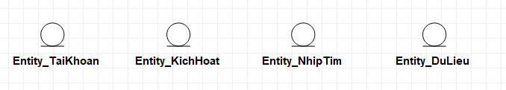

Hình 5.2 Các thực thể

#### Xác định các lớp biên

Từ các use cases chúng ta đưa ra danh sách các lớp biên tương ứng:

* Form_DangNhap
* Form_DangXuat
* Form_DoiMatKhau
* Form_NhipTim
* Form_NhatKyKichHoat
* Form_XoaNhatKyKichHoat
* Form_DuLieu
* Form_SuaDuLieu
* Form_XoaDuLieu

#### Xác định các lớp điều khiển

Từ các use cases chúng ta đưa ra danh sách các lớp điều khiển tương ứng:

* Ctrl_DangNhap
* Ctrl _DangXuat
* Ctrl _DoiMatKhau
* Ctrl _NhipTim
* Ctrl _NhatKyKichHoat
* Ctrl _XoaNhatKyKichHoat
* Ctrl _DuLieu
* Ctrl _SuaDuLieu
* Ctrl _XoaDuLieu

#### Biểu đồ lớp phân tích

* Use case đăng nhập

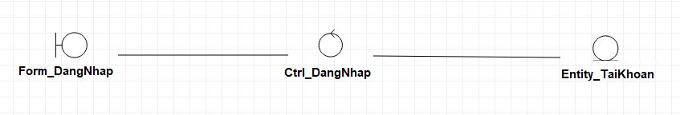

Hình 5.3 Biểu đồ lớp phân tích use case đăng nhập

* Use case đăng xuất

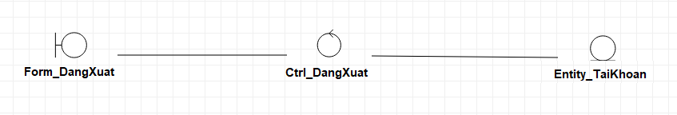

Hình 5.4 Biểu đồ lớp phân tích use case đăng xuất

* Use case đổi mật khẩu

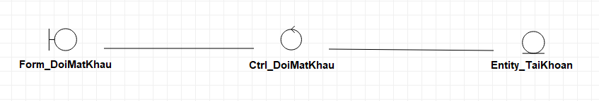

Hình 5.5 Biểu đồ lớp phân tích use case đổi mật khẩu

* Use case theo dõi nhịp tim

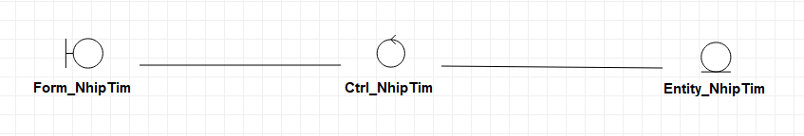

Hình 5.6 Biểu đồ lớp phân tích use case theo dõi nhịp tim

* Use case nhật ký kích hoạt

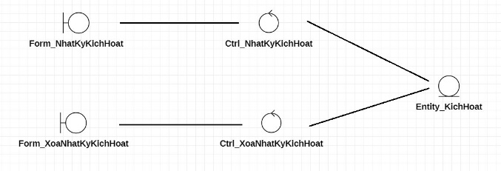

Hình 5.7 Biểu đồ lớp phân tích use case nhật ký kích hoạt

* Use case dữ liệu

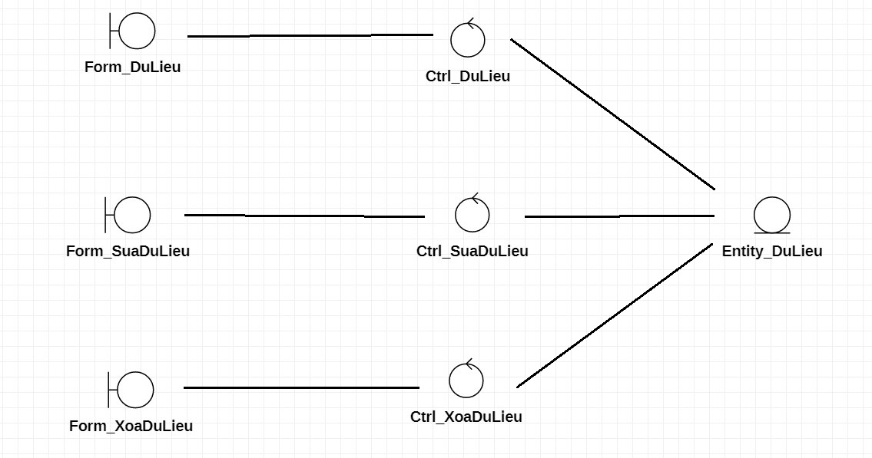

Hình 5.8 Biểu đồ lớp phân tích use case dữ liệu

### Thiết kế cơ sở dữ liệu

Xây dựng 4 bảng để lưu trữ dữ liệu:

* **TaiKhoan**(ID, Username, Password)
* **KichHoat**(ID, Username, Status, Datetime, Heart_rate, Location, Wifi, Audio)
* **NhipTim**(ID, Username, Datetime, Heart_rate)
* **DuLieu**(ID, Username, Active, Heart_rate, Acceleration, Sound)
* ***Ràng buộc tham chiếu:***

**KichHoat** (Username) 🡪 **TaiKhoan** (Username)

**NhipTim** (Username) 🡪 **TaiKhoan** (Username)

**DuLieu** (Username) 🡪 **TaiKhoan** (Username)



Hình 5.9 Tổng quan cơ sở dữ liệu

### Thiết kế API

#### API upload thông tin kích hoạt bảo vệ

* URL: **/upload-audio.php**
* Input:
  + Audio: Đoạn audio ghi âm 60 giây, được mã hóa base64
  + Status: Trạng thái kích hoạt cảnh báo nguy hiểm
  + Location: Vị trí GPS của thiết bị
  + Heart_rate: Nhịp tim thiết bị đo tại thời điểm gần nhất
  + Datetime: Ngày, giờ kích hoạt
  + Wifi: Tên wifi kết nối, wifi xung quanh
* Output: Lưu các thông tin vào bảng “KichHoat” trong cơ sở dữ liệu.

#### API upload nhịp tim

* URL: **/upload-heart-rate.php**
* Input:
  + Heart_rate: Nhịp tim
  + Datetime: Ngày, giờ gửi nhịp tim
* Output: Lưu các thông tin vào bảng “NhipTim” trong cơ sở dữ liệu.

#### API upload dữ liệu

* URL: **/upload-data.php**
* Input:
  + Active: Kích hoạt
  + Heart_rate: Nhịp tim
  + Acceleration: Gia tốc
  + Sound: Âm thanh
* Output: Lưu các thông tin vào bảng “DuLieu” trong cơ sở dữ liệu.

## Thiết kế giao diện



Hình 5.10 Trang quản lý nhật ký kích hoạt cảnh báo nguy hiểm



Hình 5.11 Trang theo dõi nhịp tim 24h gần đây



Hình 5.12 Trang quản lý & lưu trữ dữ liệu

# HẠN CHẾ VÀ PHƯƠNG HƯỚNG PHÁT TRIỂN

## Hạn chế tồn đọng

Ứng dụng có ý nghĩa nhân văn và tính thực tiễn rất cao, tuy nhiên vẫn còn tồn đọng một số hạn chế nhất định, cần giải quyết và phát triển để ứng dụng có thể đưa tới tay người sử dụng như:

* Ứng dụng chạy tiêu thụ nhiều năng lượng, dẫn tới thiết bị nhanh hết pin
* Phát hiện từ khóa còn hạn chế về số từ khóa. Hiện tại mới chỉ nhận dạng 3 từ khóa: “Cứu tôi”, “Cứu con”, “Bỏ ra”.
* Mô hình nhận diện từ khóa còn kém với dữ liệu âm thanh bị vang, vọng lớn.
* Chưa nhận diện được đa dạng các tình huống trong cuộc sống thường nhật.

## Phương hướng phát triển

* Nghiên cứu thêm một số kiến trúc mô hình mạng nơ-ron tích chập phù hợp với các thiết bị đeo thông minh có bộ nhớ, pin và bộ xử lý hạn chế.
* Đào tạo mô hình phát hiện nhiều từ khóa hơn, để nhận diện và cảnh báo trong đa dạng các tình huống thực tế.
* Nghiên cứu và xây dựng các mô hình học máy khác để nhận diện các tình huống thường xảy ra trong cuộc sống như: té ngã, đánh lộn, đột quỵ, tai nạn giao thông,…
* Hoàn thiện ứng dụng, tối ưu hóa hiệu năng về hoạt động và mức tiêu thụ năng lượng.
* Thu thập thêm dữ liệu về nhịp tim, gia tốc, âm thanh để phục vụ quá trình đào tạo mô hình hồi quy tuyến tính để đưa ra kết luận, cảnh báo chính xác hơn.
* Xây dựng ứng dụng tương tự trên hệ điều hành IOS và tích hợp trên thiết bị đeo tay thông minh Apple Watch.

TÀI LIỆU THAM KHẢO

|  |  |
| --- | --- |
| [1] | T. N. Sainath and C. Parada, "Convolutional Neural Networks for Small-footprint Keyword Spotting," *Proc. INTERSPEECH,* pp. 1478-1482, 2015. |
| [2] | G. Chen, C. Parada and G. Heigold, "Small-footprint Keyword Spotting using Deep Neural Networks," in *Proc. ICASSP*, 2014. |
| [3] | J. Brownlee, Deep Learning With Python, Machine Learning Mastery, 2018. |
| [4] | T. N. Sainath, O. Vinyals, A. Senior and H. Sak, "Convolutional, Long Short-Term Memory, Fully Connected Deep Neural Networks," in *Proc. ICASSP*, 2015. |
| [5] | Tensorflow, "Simple Audio Recognition," 6 3 2020. [Online]. Available: https://github.com/tensorflow/docs/blob/master/site/en/r1/tutorials/sequences/audio_recognition.md. |
| [6] | Stanford, "Convolutional Neural Networks," [Online]. Available: https://cs231n.github.io/convolutional-networks/. |

PHỤ LỤC

**PHIẾU ĐÁNH GIÁ WEBSITE “StyleX”**

*Để phục vụ việc nghiên cứu và phát triển sản phẩm tốt hơn trong tương lai, các anh/ chị hãy vui lòng điền và đánh dấu* (X) *vào bảng câu hỏi sau*

|  |  |  |  |  |  |  |  |  |  |  |  |  |
| --- | --- | --- | --- | --- | --- | --- | --- | --- | --- | --- | --- | --- |
| **ĐÁNH GIÁ GIAO DIỆN**   |  |  |  |  |  |  | | --- | --- | --- | --- | --- | --- | | 1- Hiển thị đầy đủ các thông tin,  cài đặt cần thiết | Rất tốt  🞎 | Tốt  🞎 | Khá  🞎 | T.Bình  🞎 | Kém  🞎 | | 2- Dễ dàng sử dụng | Rất tốt  🞎 | Tốt  🞎 | Khá  🞎 | T.Bình  🞎 | Kém  🞎 | |
| **ĐÁNH GIÁ HOẠT ĐỘNG**   |  |  |  |  |  |  | | --- | --- | --- | --- | --- | --- | | 1- Nhận diện tiếng kêu cứu: “Cứu tôi”,  “Cứu con”, “Bỏ ra” | Rất tốt  🞎 | Tốt  🞎 | Khá  🞎 | T.Bình  🞎 | Kém  🞎 | | 2- Nhận diện va đập, ngoại lực | Rất tốt  🞎 | Tốt  🞎 | Khá  🞎 | T.Bình  🞎 | Kém  🞎 | | 3- Nhận diện nguy hiểm bằng cách  kết hợp 3 thông tin:  nhịp tim, gia tốc, âm thanh | Rất tốt  🞎 | Tốt  🞎 | Khá  🞎 | T.Bình  🞎 | Kém  🞎 | | 4- Gửi tin nhắn cảnh báo tới số điện thoại  được cài đặt sẵn | Rất tốt  🞎 | Tốt  🞎 | Khá  🞎 | T.Bình  🞎 | Kém  🞎 | | 5- Ghi âm sau khi kích hoạt cảnh báo | Rất tốt  🞎 | Tốt  🞎 | Khá  🞎 | T.Bình  🞎 | Kém  🞎 | | 6- Thông tin cảnh báo gửi đi | Rất tốt  🞎 | Tốt  🞎 | Khá  🞎 | T.Bình  🞎 | Kém  🞎 | |
| **ĐÁNH GIÁ VỀ ĐỘ HỮU ÍCH**   |  |  |  |  |  |  | | --- | --- | --- | --- | --- | --- | | Hãy đánh giá về độ hữu ích của sản phẩm | Rất tốt  🞎 | Tốt  🞎 | Khá  🞎 | T.Bình  🞎 | Kém  🞎 | |
| |  |  |  |  |  |  | | --- | --- | --- | --- | --- | --- | | **ĐÁNH GIÁ CHUNG VỀ SẢN PHẨM** | Rất tốt  🞎 | Tốt  🞎 | Khá  🞎 | T.Bình  🞎 | Kém  🞎 | |
| **NHỮNG Ý KIẾN KHÁC** |
| *Họ tên người tham dự (có thể để trống):* |

*Xin cảm ơn sự đóng góp ý kiến nhiệt tình của các anh/chị !*